FTO SCEGLIE MALTA ALL’INSEGNA DEL TURISMO SOSTENIBILE E DI QUALITA’

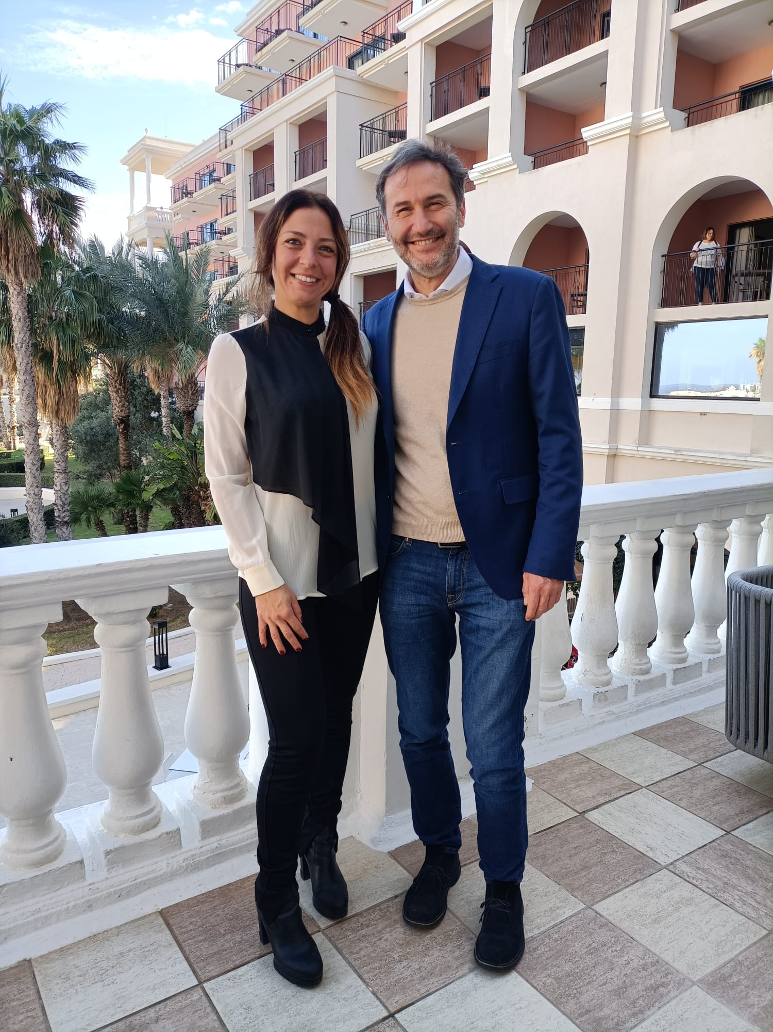
Valletta 22 gennaio 2023 - Una sinergia strategica all’insegna di un’offerta turistica di qualità, diversificata, sostenibile e al passo con le mutevoli esigenze di viaggio delle persone. La Federazione Turismo Organizzato di Confcommercio ha scelto Malta come sede della propria Convention 2024 in ragione della crescente attrattività dell’arcipelago.
“Malta è sempre più capace di diversificare l’offerta, affiancando ai tradizionali punti di forza del turismo balneare, sportivo, culturale o legato alla formazione e all’apprendimento delle lingue interessanti proposte nell’ambito Mice, dei viaggi d’affari o del lusso - dice Gabriele Milani, Direttore nazionale di FTO -. La nostra presenza e quella di una rappresentanza d’eccellenza dei nostri associati attestano l’ottimo lavoro svolto dalla Malta Tourism Authority, lavoro che corrobora l’antico sodalizio con l’industria italiana del Turismo organizzato e il forte legame che tradizionalmente unisce i due Paesi al centro del Mediterraneo”.

“Esprimo a nome di Malta Tourism Authority tutta la gratitudine nei confronti di FTO per aver scelto Malta come meta per la Convention 2024 - aggiunge Ester Tamasi, Direttore Malta Tourism Authority Italia -. Per il sistema turistico dell’Arcipelago si tratta di un riconoscimento sia dell’interesse verso la destinazione che della qualità dei servizi turistici disponibili, su cui il rinnovo di investimenti e l’innovazione sono continui. Ospitare una selezione così autorevole di operatori italiani ci permette ancora una volta di dimostrare la potenzialità delle attrattive di Malta e Gozo e le possibilità offerte dai servizi locali. Ritengo che si tratti di un’occasione che rafforzerà e incrementerà le collaborazioni in ambito turistico tra Italia e Malta che già si posano su solide basi: nel 2023 l’Italia è diventata il primo mercato per arrivi turistici, un dato che conferma il legame stabile che unisce i due Paesi ed il lavoro svolto in sinergia”.

www.visitmalta.com

Malta Tourism Authority (MTA), ente del turismo di Malta, ha il compito di creare e promuovere partnership, supportando e regolamentando il settore turistico nelle relazioni coi propri partner.
MTA promuove il brand nazionale con l’intento di formare, mantenere e gestire nel modo più proficuo possibile le relazioni con tutte le parti interessate. Il ruolo principale di MTA è quello di promuovere Malta come destinazione leader del turismo, con particolare attenzione alle proposte peculiari delle isole maltesi, del loro patrimonio, delle strutture ospitanti. MTA inoltre contribuisce a rafforzare le potenzialità delle risorse umane del settore turistico, garantire i più elevati standard e la qualità di prodotto, collabora per la promozione delle relazioni con i media locali ed internazionali e lo sviluppo di progetti di marketing e comunicazione.


OPEN MIND CONSULTING srl - UFFICIO STAMPA VIST MALTA
MEDIA CONTACT: MARILISA BRUNO – Corso Valdocco, 2 - 10122 Torino c/o COPERNICO GARIBALDI
T: +39 011 812 8633@: info@openmindconsulting.it - W: www.openmindconsulting.it

